Round cleaner RVS 300 mm
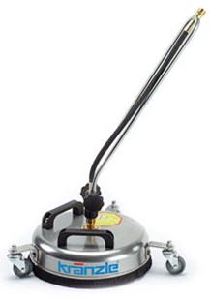
- Roestvrijstaal
- Min. 10 l/min.
- Max. 15 l/min.
- Max. 250 bar (MPa)
- Max. 60 *C
- Voor sproeisysteem 055 standaard

